Домашние задания (20-25 апреля). Изостудия «Радуга»
Подготовительная группа. Сухорукова С.А.
Композиция: «Пасхальная композиция»
Формат А3, либо А4. Материал на выбор.
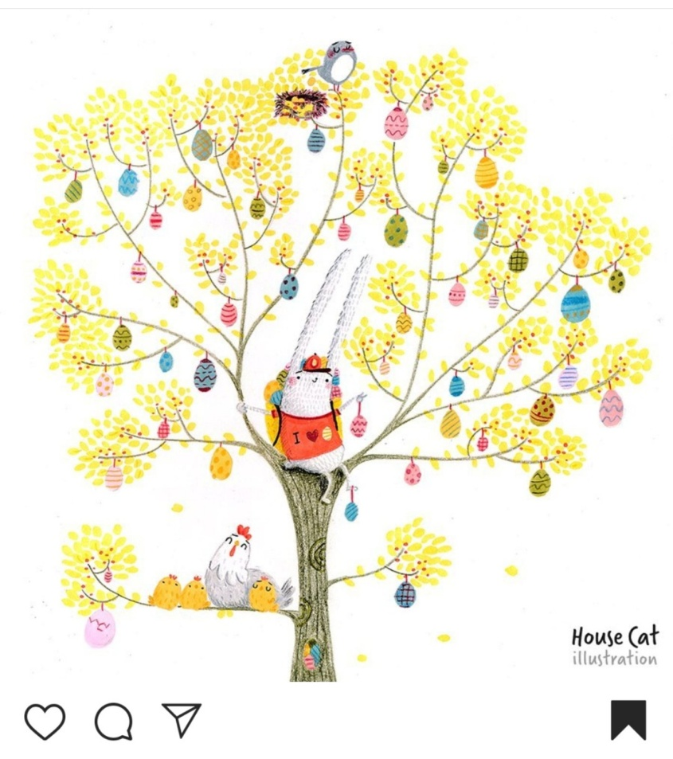
Лепка: «Зайчики».
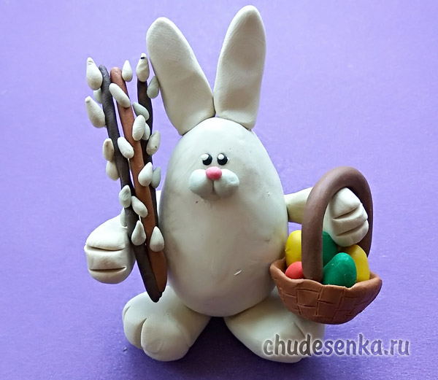
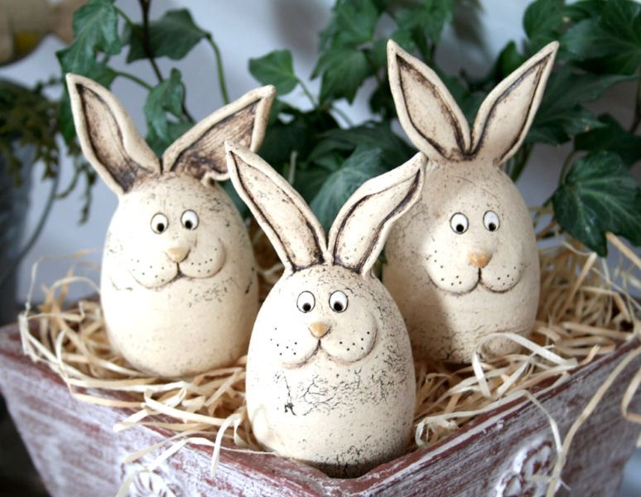
Материал: пластилин, либо самозатвердевающая масса, либо глина, можно использовать воздушный пластилин.

Группа на 15.05. Косточка Л.А., Власова Л.А.
Рисунок:«Тональный рисунок хлеба, лежащего на столе ». Продолжаем работу.
Формат А3, либо А4, карандаш.
Рекомендации: вместо хлеба можно нарисовать батон, либо булку, рядом положить отрезанный кусочек от вашего хлебобулочного изделия.
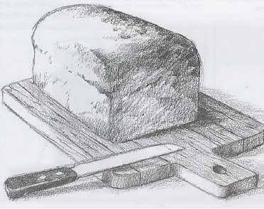

Живопись: «Этюд с чайником, чашкой и булкой».Продолжаем работу.
Формат А3, либо А4, акварель.
Видео для ознакомления: «Пишем булки акварелью с натуры», https://www.youtube.com/watch?v=SH3T3UWtweI
Композиция: «Пасхальный натюрморт».Продолжаем работу.
Формат А3, либо А4, акварель.
ДПИ:«Декоративная тарелка».Продолжаем работу.
Формат А4, гуашь, либо акварель, либо фломастеры, ручки, можно использовать смешанную технику. Украшаем тарелку узорами, начиная от центра тарелки. Можно использовать геометрические узоры, растительные элементы и орнаменты.
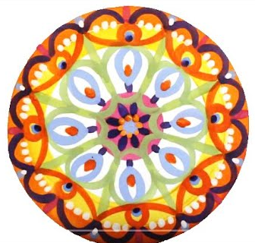

Группа на 16.40. Косточка Л.А., Власова Л.А.
Рисунок: «Тональный рисунок разрезанного хлеба, лежащего на доске, либо на плоской тарелке с ножом».Продолжаем работу.
Формат А3, либо А4, карандаш.

Живопись: «Этюд интерьера с окном».Продолжаем работу.
Формат А3, либо А4, акварель.
Композиция: «Солнце падает с крыш».Продолжаем работу.
Формат А3, либо А4, акварель.
ДПИ: «Композиция в круге».Продолжаем работу.
Формат А4, материал на выбор, можно использовать смешанную технику. Можно использовать геометрические узоры, растительные элементы и орнаменты.
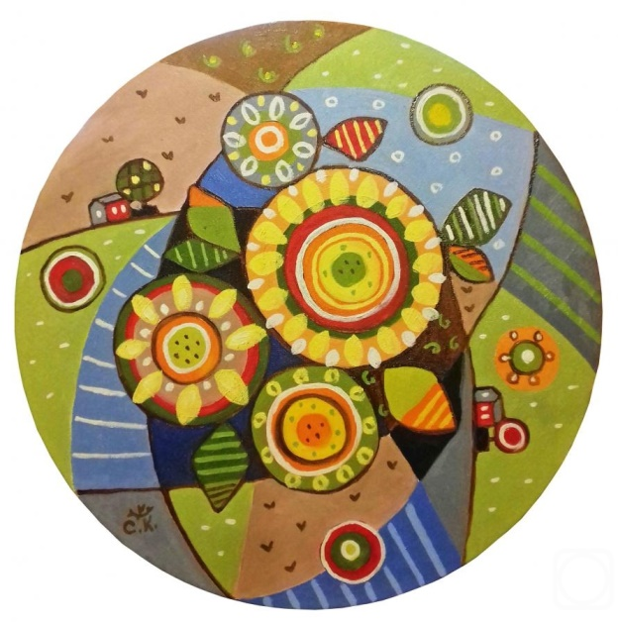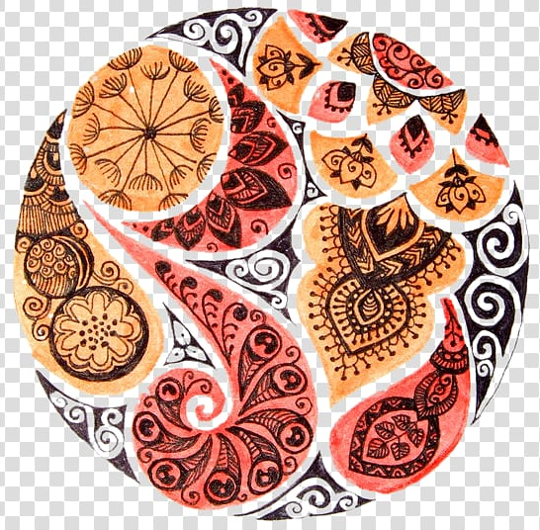

Группа на 18.15. Косточка Л.А., Власова Л.А.
Рисунок «Конструктивное построение вазы, либо кувшина».Продолжаем работу.
Формат А4, карандаш.
Должны быть видны все линии построения предмета. Не штриховать!
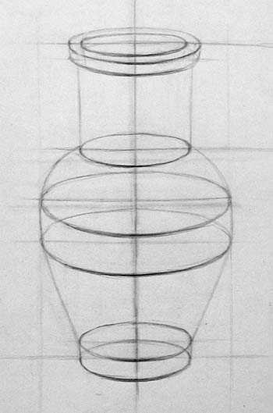
Композиция «Замок, где живут птицы».
Формат А3, либо А4, материал на выбор.
ДПИ: «Декоративная рыбка». Продолжаем работу.
Формат А4, можно использовать гуашь, либо выполнить работу фломастерами, либо цветными карандашами. Сначала на листе рисуем крупно контур рыбы, затем украшаем ее внутри различными узорами.

